中原大學
工業與系統工程學系
113-1學期
暑期實習報告
國瑞汽車股份有限公司

指導教師 : 楊康宏 老師
企業指導：麥祐嘉 工程師
班級：工四甲
姓名：11024109 劉家蓁
中華民國一一三年九月二十日
目錄
壹、公司概況 1
1.1公司背景 1
1.2公司目標、理念 1
1.2.1國瑞基本理念 2
1.3公司沿革 2
1.4公司規模 2
1.5SWOT分析 3
貳、產品介紹 3
2.1國瑞產品介紹 3
參、業務內容 4
3.1部門說明 4
3.2系統推進課 4
3.2.1系統專案推進(交車系統) 4
3.2.2使用者對應 7
3.2.3Tips短片製作 8
3.3IT管理課 9
肆、實習收穫 13
4.1所學實體化 13
4.1.1工廠見學 13
4.2資訊應用能力 16
4.3溝通表達能力 17
4.4日程規劃能力 18
伍、結論 19
圖目錄
圖 1 國瑞汽車關係企業體 1
圖 2 （左上）Yaris Cross、（右上）TOWN ACE、（左下）小型貨車300系列、（右下）巴士底盤車 3
圖 3 系統情報室架構 4
圖 4 AS400交車系統畫面(車型主檔維護) 5
圖 5 WEB交車系統畫面(車型主檔維護) 5
圖 6 交車系統更新日程規劃 6
圖 7 合格證維護機能 6
圖 8 使用者相談日程 6
圖 9 請採購系統維護介面 7
圖 10 請採購系統介面 7
圖 11 SQL資料庫介面 7
圖 12 簽核狀態介面 8
圖 13 公司首頁短片呈現方式 8
圖 14 國內旅費結報單(紙本) 9
圖 15 國內旅費結報單Forms表單 9
圖 16 簽核流程程序圖 10
圖 17 參數設定邏輯 11
圖 18 Power Automate流程設計 11
圖 19 Teams核准功能介面 12
圖 20 Sharepoint 資料庫介面 12
圖 21 品管工程layout圖 13
圖 22 天車示意圖 14
圖 23 沖壓工程點 14
圖 24 沖壓/車身工程layout圖 15
圖 25 塗裝工程工程點 15
圖 26 大車工程layout圖 16
圖 27 參訪申請Power Apps介面 17
圖 28 說明文件內容 18

表目錄
表 1 國瑞汽車SWOT分析 3

壹、公司概況

1.1公司背景
國瑞汽車股份有限公司（Kuozui Motors, Ltd.）成立於1984年，是台灣重要的汽車製造商之一。公司由日本豐田汽車、日野汽車與台灣的和泰汽車合資成立。國瑞汽車是豐田汽車及日野汽車在台灣的唯一生產企業，國瑞汽車在桃園市中壢區和觀音區設有兩個生產工廠。中壢廠主要生產豐田小型車如Corolla Altis、Corolla Cross和Yaris Cross，觀音廠則生產Vios、Sienta、Town Ace及日野大型車。
公司自成立以來，致力於技術提升和高品質汽車的生產，並在2009年開始外銷車輛至中東地區。國瑞汽車也積極參與社會公益活動，如設立獎學金和捐贈汽車予教育機構。
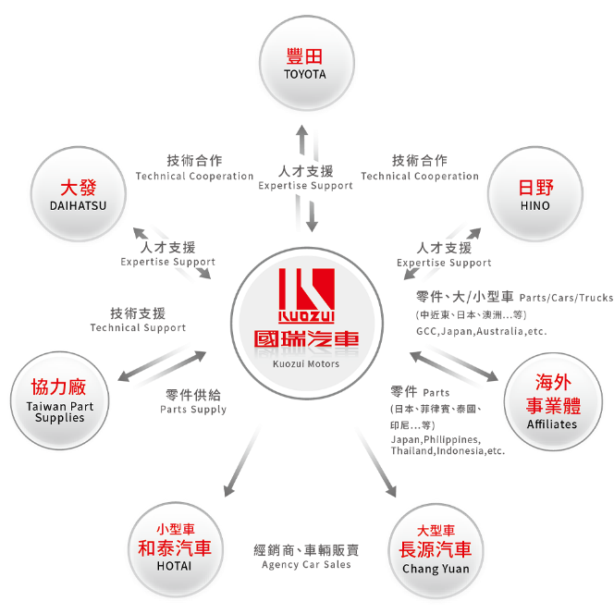
圖 1 國瑞汽車關係企業體

1.2公司目標、理念
國瑞汽車自創業以來，透過汽車的製造持續努力為台灣的社會發展做出貢獻，在此過程中，傳承自母公司日本豐田汽車獨有的經營思考、價值觀及手法也得以確立。
在這段期間，隨著社會環境的變遷，曾經面臨過許多困難與挑戰，讓我們體認到，正因為身處激烈變化的經營環境，我們更必須堅定信念，並看清應走的道路，在2000年，我們將這些經營理念整理成為「國瑞基本理念」。

1.2.1國瑞基本理念
- 尊重台灣之風俗文化，透過根植台灣之企業活動，對經濟、社會、産業的發展做出貢獻。
- 構築能使個人創造力及團體合作，都能發揮最高潛能之企業文化。
- 致力於技術之提升，提供能滿足顧客期待，及充滿魅力的商品。
- 以永續之經營，實現能與社會相調和，且長期而穩定之成長。

1.3公司沿革
本公司已成立40年，重要公司沿革如下：
- 1984年：和泰汽車及日野自動車合資設立國瑞汽車
- 1987年：豐永公司中壢廠竣工
- 1991年：日野福將中型貨車生產開始
- 1992年：與日野簽訂委託設計開發契約
- 1995年：觀音廠落成啟用暨下線典禮
- 1996年：國瑞、豐永兩家公司合併為『國瑞汽車股份有限公司』
- 2002年：國瑞汽車研發中心（KRDC）落成啟用
- 2005年：生產技術中心落成啟用

1.4公司規模
國瑞汽車股份有限公司資本額為34.6億元，公司員工人數約3500人，生產據點主要在桃園中壢、桃園觀音廠區，而在亞洲、非洲和美洲皆有銷售服務，其生產能力20萬台/年(中壢廠：12萬台/年、觀音廠：8萬台/年)。

1.5 SWOT分析
表1呈現國瑞汽車股份有限公司的優劣勢、機會和威脅。
表 1 國瑞汽車SWOT分析
S（優勢） | W（劣勢）
豐田和日野在台唯一生產企業 | 內部人員結構固定
技術品質 | 關係企業權力涉入
生產設施
O（機會） | T（威脅）
新車型生產 | 市場競爭激烈
技術合作機會 | 經濟波動
環保產品市場

貳、產品介紹

2.1國瑞產品介紹
國瑞汽車所推出的產品主要分為小型車、大型車和巴士底盤車，包含Yaris Cross、TOWN ACE、ALTIS、SIENTA等和小型貨車、中型貨車、大型貨車等系列。
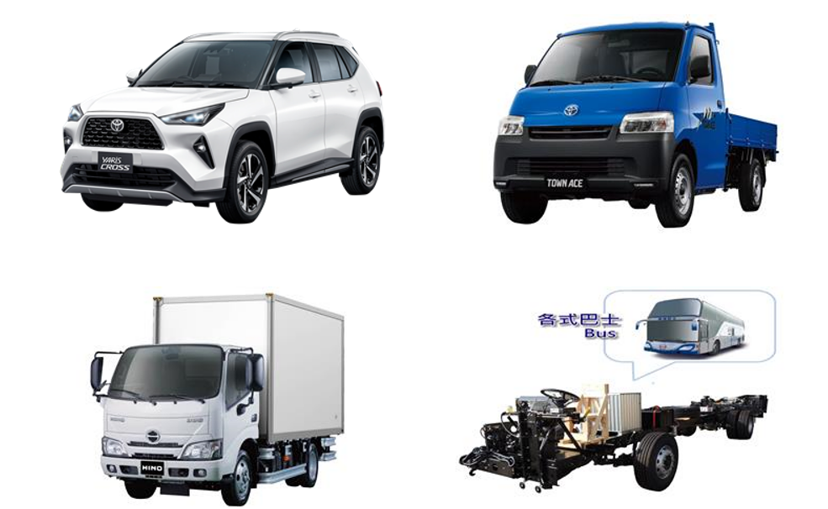
圖 2 （左上）Yaris Cross、（右上）TOWN ACE、（左下）小型貨車300系列、（右下）巴士底盤車

參、業務內容

3.1部門說明
在國瑞實習的期間，我被安排在系統情報室，其主要分為兩個課，分別是IT管理課和系統推進課，而IT管理課的主要業務內容為確保系統安定及穩定稼動、持續導入新技術提升效率和護人與組織的資訊安全；系統推進課的主要業務內容為系統日常維護和統開發推進，其程式的開發因人力的不足，已經是外包的形式，課內主要負責系統的要件文件構成，開發完成後的測試及日後的維護。

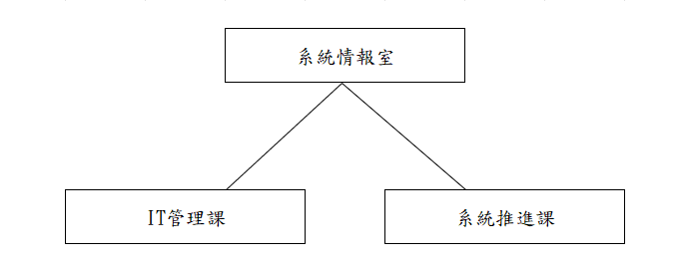
圖 3 系統情報室架構

3.2系統推進課
國瑞汽車成立40年，有許多引進的系統正面臨著老化的問題，國瑞許多系統的都仰賴著AS400這套作業系統，現行只剩軍事基地或銀行在使用，其安全性高但操作不易、靈活性低和維護問題已然成為需要面對並解決的問題，系統推進課正致力於更新作業系統，開發新的WEB介面並將資料存入雲端DB。
並且負責日常系統維運，解決使用者在系統上的疑難雜症，包括系統有異常、系統操作不熟悉和資料調閱/改動依賴，確保作業的正常及正確，不耽誤到任何一個環節的進行。

3.2.1 系統專案推進(交車系統)
其中我跟進了交車系統這個專案，交車系統在汽車生產完成下線，完成一系列的艤裝、機能檢查到最終檢查後，就需要進入的交車作業，包括主檔維護(車型基本主檔、顏色代碼和合格證等)、貨物稅證號賦予和牌登書列印等，這些作業本來都在AS400這套作業系統，雖然部分系統已搬出AS400，但多數仍在AS400中，且作業中不免發生錯誤，為了設計防呆功能，只能作外掛的程式結合AS400，但以長久來看已然不是很好的方案。
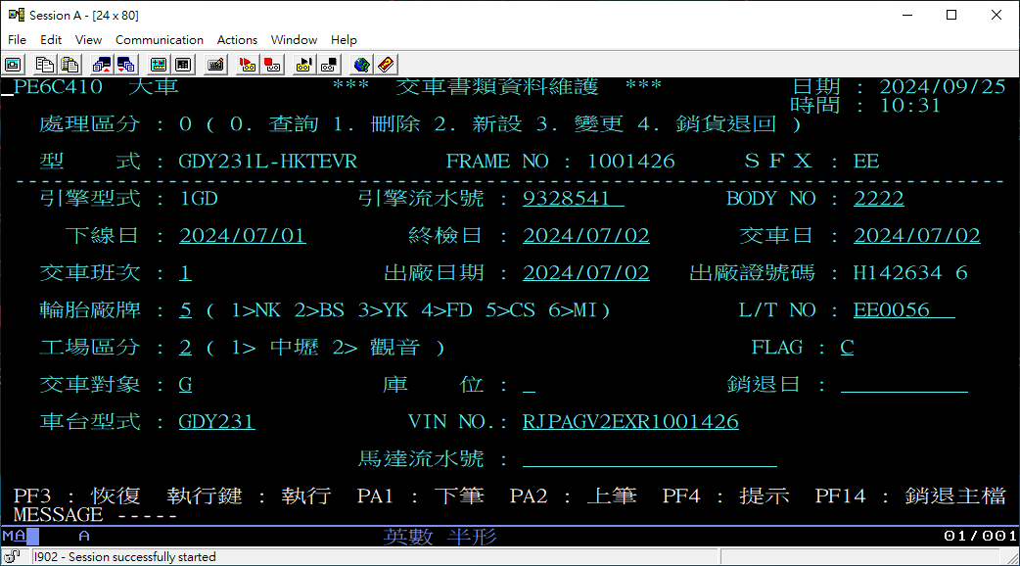
圖 4 AS400交車系統畫面(車型主檔維護)
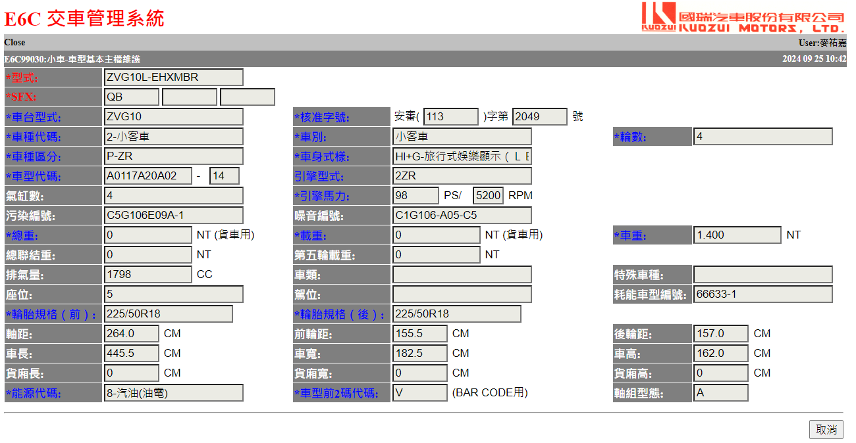
圖 5 WEB交車系統畫面(車型主檔維護)
圖6為交車系統更新日程規劃，於24年7月開始專案的進行，期望於25年6月切換為新系統，其中合格證維護機能，因應過去發生汽車年式切替卻沒有申請新合格證號，故與業務理解並行，提早上線。
圖 6 交車系統更新日程規劃
目前合格證維護機能已經正式上線，我參與了系統測試階段，並發現系統中的小錯誤，無發法輸入「-」符號，如圖7所示。
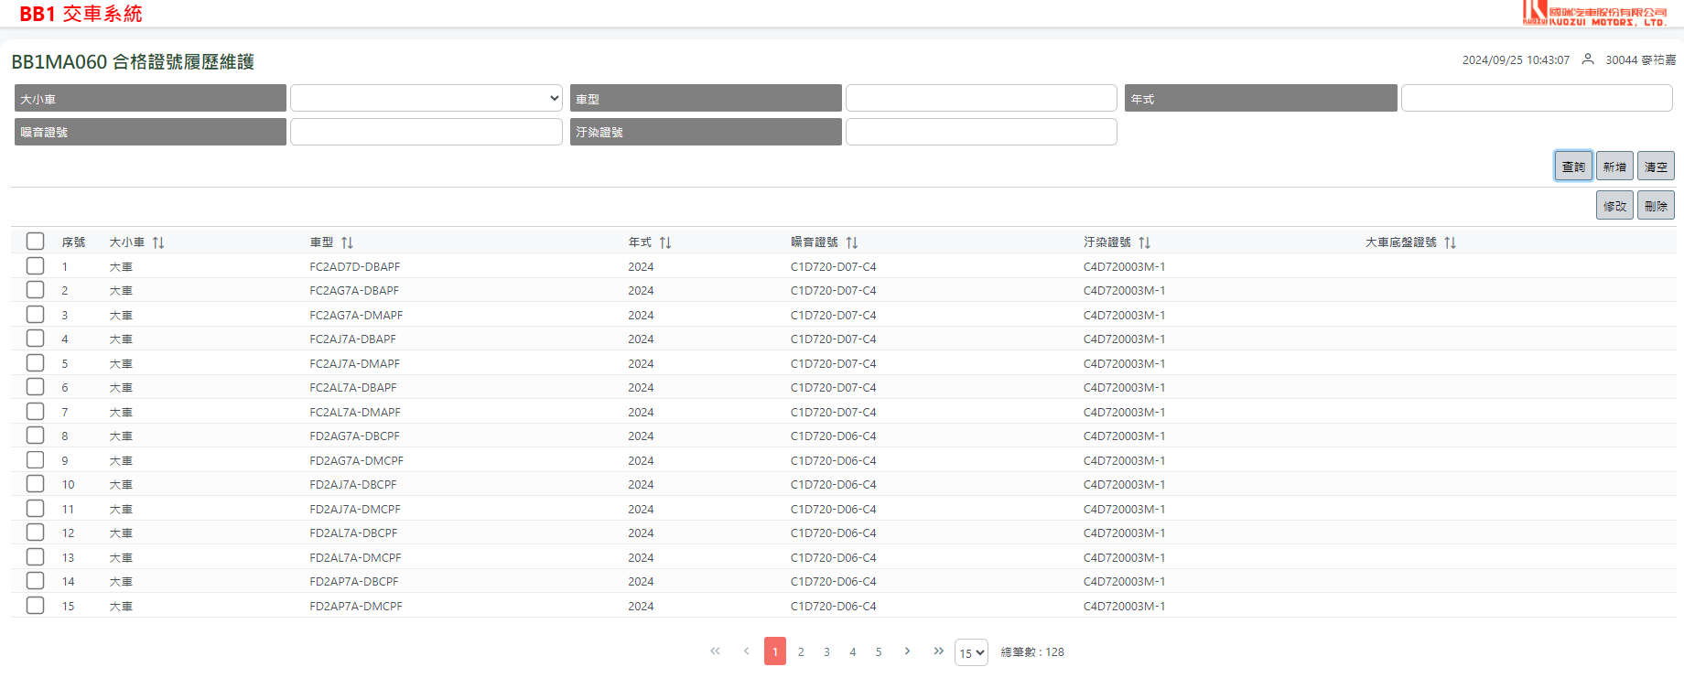
圖 7 合格證維護機能
而其他的機能已完成使用者要件相談，在會議中需要去了解使用者的業務內容，以及會使用到機能，去做更新的討論，抑或是沒用機能的廢除，圖8為使用者相談日程。
圖 8 使用者相談日程

3.2.2使用者對應
當使用者在系統操作上遇到問題，就會向課內求助，其中產生問題的原因包含統系統有異常、系統操作不熟悉和資料調閱/改動依賴。
我負責請採購系統，該系統為財務管理相關，其機能如圖9所示，而我大部分處理的案件屬於系統有異常，下列為實際經歷:
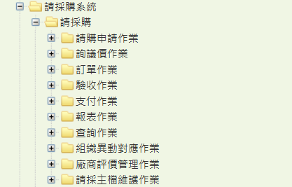
圖 9 請採購系統維護介面
  - 使用者操作估價單，確認有上傳廠商報價單附件，卻被上級以沒有報價單駁回
- 進入請採購系統確認申請情況
- 發現問題
簽核系統附件為3個欄位，請採購系統的附件為4個欄位(多報價單欄位)
，故簽核系統吃不到使用者上傳到報價單欄位的附件。
- 解決問題
向使用者說明問題發生原因，並提供其解決方案(重新上傳到兩者皆有的附件欄位即可)。
  - 使用者上報預算被駁回，金額卻沒有被退回
- 進入請採購系統確認申請情況
圖 10 請採購系統介面
- 進入SQL資料庫確認該單對應在簽核系統的單號
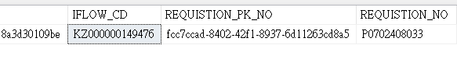
圖 11 SQL資料庫介面
- 發現問題
進入簽核系統查看簽核狀態，發現使用者上級啟用了會簽功能(意指兩位長官同意)，又其中一位長官駁回(紅色人物為駁回狀態)，而請購系統不支援會簽功能，故系統無法正常運作。
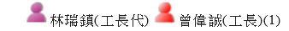
圖 12 簽核狀態介面
- 解決問題
獲得依賴後，由SQL資料庫後端操作將預算補回。
  - 使用者已完成交貨卻沒有扣到預算
- 進入請採購系統確認申請情況
- 查詢SQL資料庫資料狀態
- 發現問題
其發生原因源於系統異常
- 解決問題
獲得依賴後，由SQL資料庫操作將預算補回，並連繫工程師修復系統BUG。

3.2.3 Tips短片製作
系統情報室除了日常業務，也提供系統操作的教學，我們發想作出以30秒內的小短片，讓使用者能夠在空閒時間只花短短時間就能知道一些公司系統的操作小技巧，包含系統的自訂義和公司APP的使用知識，並將影片放置在公司首頁提供大家觀看。
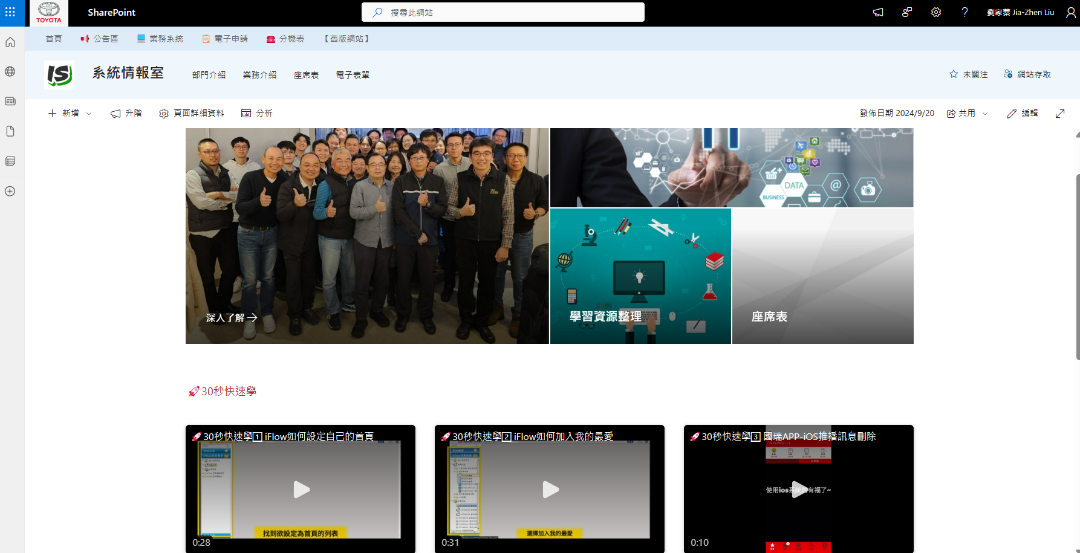
圖 13 公司首頁短片呈現方式

3.3 IT管理課
公司網路、伺服器、儲存設備、UPS、專線網路、防火牆、用戶端電腦等，有時甚至電話語音皆可納入Infra的範圍內，當然除了硬體還包含軟體上的維護管理，持續導入新技術也是很重要的一環，技術的更新帶來的優點，包含業務的簡化和節省的時間等，都可以為公司帶來益處。
其中，我學習了Misrosoft 365工具的應用，把舊有的表單IT化，省去跑腿的流程，下列為學習成果:
我選擇國內旅費結報單做為改善的對象，將圖14的紙本檔案，轉換成圖15的Forms表單，並利用Power Automate結合Teams之簽核功能，省去簽核流程所花費的時間。
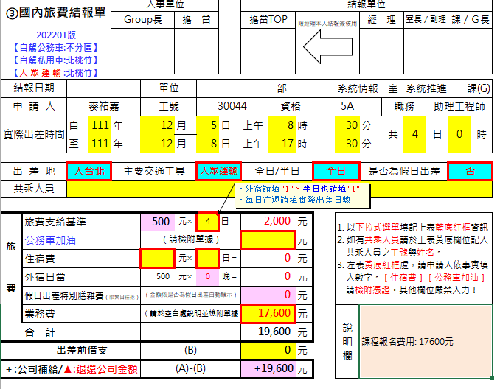
圖 14 國內旅費結報單(紙本)
圖 15 國內旅費結報單Forms表單
接著運用Power Automate設計簽核流程，一般職員需要簽到部門經理，而經理則是簽到協理，又協理以上為管理本部，因此以部門作為簽核對象依據條件，下列圖16為簽核流程程序圖。
圖 16 簽核流程程序圖

因為Forms並沒有試算功能，所以在Power Automate中設計參數，運用其函數功能達到計算效果，得出旅費支付基準，其邏輯如圖17所示。計算式為$(((((\text{住宿費用}+\text{業務費用})+\text{公務車加油費用})+(\text{出差天數}×\text{全日半日}))+(\text{膳}\text{雜費假日}×\text{膳雜費地區}))+\text{外宿日當})-\text{出差前預支}$。
圖 17 參數設定邏輯
圖 18 Power Automate流程設計
Teams已經融入在我們工作環境中，以其內建核准功能來作簽和動作，可以節省流程時間並留下紀錄，圖19為成果展示圖。
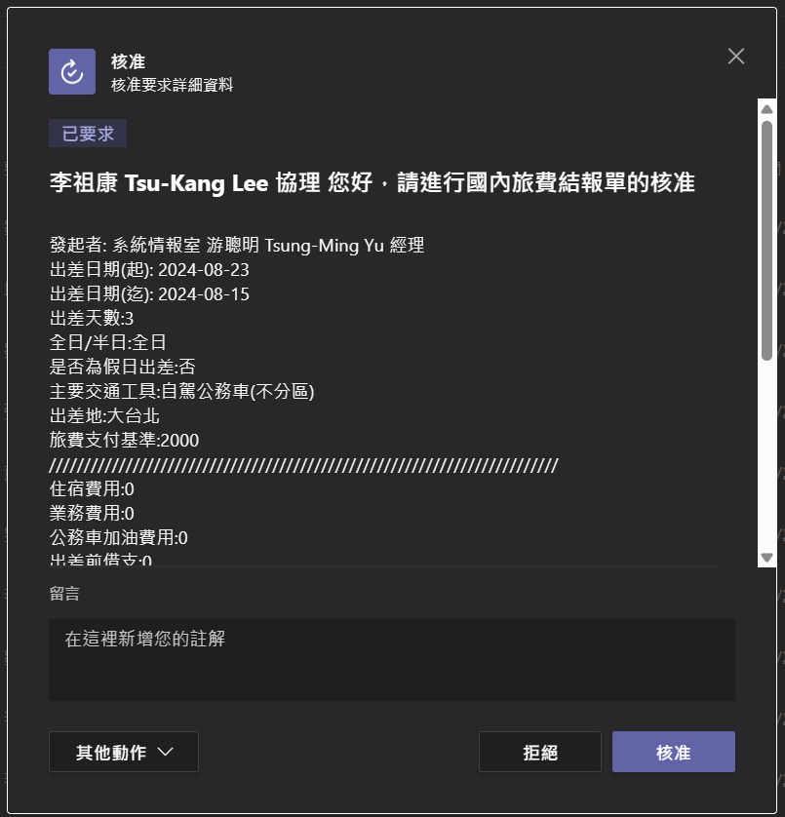
圖 19 Teams核准功能介面
最後，將資料記錄寫入Sharepoint中，除了資料的保存，後台也隨時可查看到目前的簽核者及簽核狀態，如圖21所示。
圖 20 Sharepoint 資料庫介面

肆、實習收穫

4.1所學實體化

4.1.1工廠見學
曾經跟著學校來參訪國瑞的裝配課，其落實TPS生產系統的理念:

- 建立看板體系(Kanban system)
- 強調實時存貨(Just In Time)
- 標準作業徹底化
- 排除浪費、不平及模糊等
- 重複問五次為什麼
- 生產平衡化
- 充分運用“活人和活空間”
- 養成自動化習慣
- 彈性改變生產方式

將其運用在公司每個大大小小的角落，且國瑞將自動化變成了自働化，由機械輔助人力才是確保品質跟提升作業的解答。
藉著實習的機會，我見學了中壢廠的品管工程、車身工程、沖壓工程和塗裝工程，觀音廠的大車裝配課並從中學習到多知識，也發現了許多新奇的地方，在品管工程，我完整的看完汽車從產線上完成並前往艤裝檢查、機能檢查和機能檢查，國瑞的艤裝檢查，由人力為輔使用AOI影像辨識作外觀內飾上的檢查，AOI除了定點的辨識也有伸入車內的機械手臂，確保品質萬無一失，接著到機能的檢查，其中有四輪定位這個項目，我才發覺原來從產線移動到機能檢查的時候，車子都還沒經過四輪定位，就非常依賴操作員的技術。
另外在機能檢查的部分，我就對走型測試特別有印象，可以把油門踏到底的感覺應該很不錯，缺點是測試環境是密閉的，對操作員的呼吸道就不是那麼友好，最後還有key的檢查，目的是確認當車主不小心將鑰匙反鎖在車內時，鑰匙會發出逼逼聲提醒車主，但工廠的環境太吵雜，就必須要貼在車身聽才比較清楚。
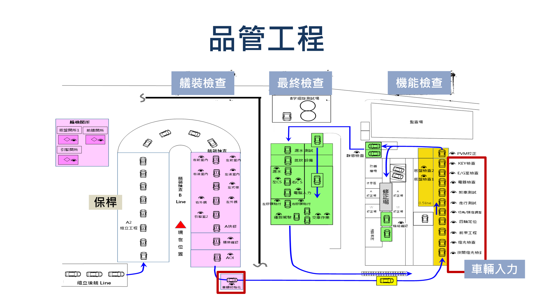
圖 21 品管工程layout圖
在沖壓工程中，我看到許多的模具和鋼捲，其體積跟重量都很龐大，所以在工程中都是用天車(圖21)在做移動，過去操作天車都需要操作員在工程地點附近，但經過IT的改良，操作員可以在一定距離的位置操作，也保障了操作員的安全，而沖壓的方式也很顛覆我的想像，原來沖壓是像畫畫那樣，先打草稿，畫圖，在擦掉草稿縣，並不是我想像中的一步到位，且工程點幾乎都是機械化了，只有少部分由人工去運搬。
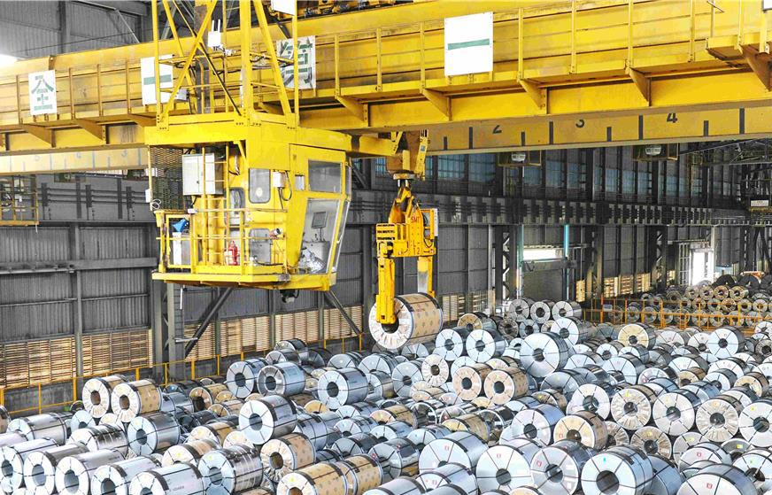
圖 22 天車示意圖
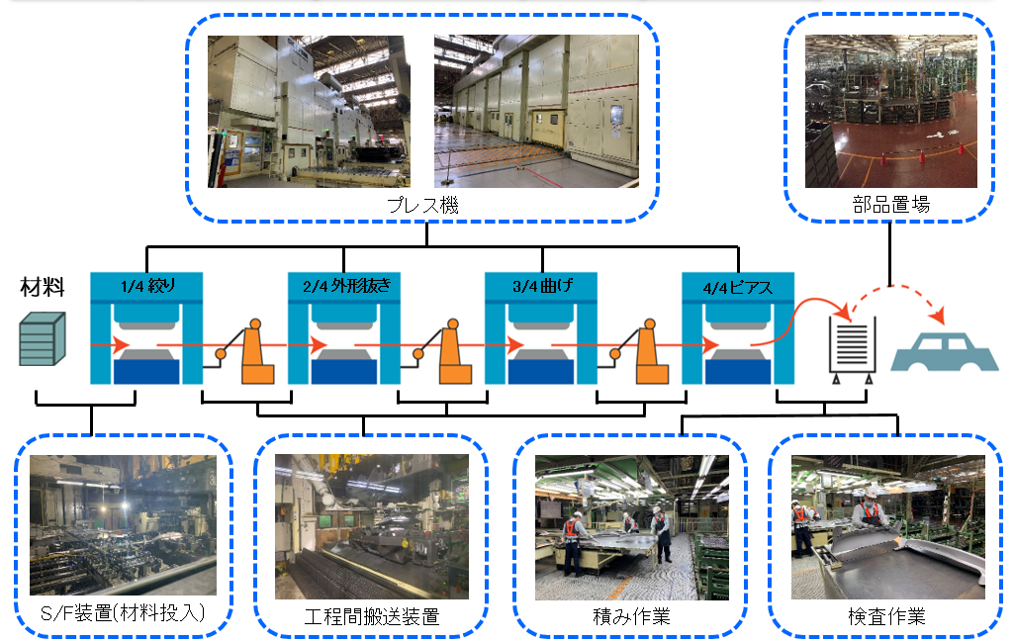
圖 23 沖壓工程點
在車身工程，除了少部分部件的打點是人力，其餘大部分都是機械手臂在操作，在工程中會有火花噴濺，因此防護就很重要，除了護欄的設計，公司也致力於降低火花高度。而完成打點的部品都是依賴搬運機器人在做運輸並結合，除了車體組裝這個相對精細的工程是以人力結合，記憶最深刻的部分是，當時問到車身工程幾乎80%都是機械化，那如果機器人故障了怎麼辦，現場表示就是人力下去做，雖然效率會下降，但不至於停線，讓我不經感嘆這些看起來很複雜困難的作業，在沒有自動化之前，都是人工完成的。
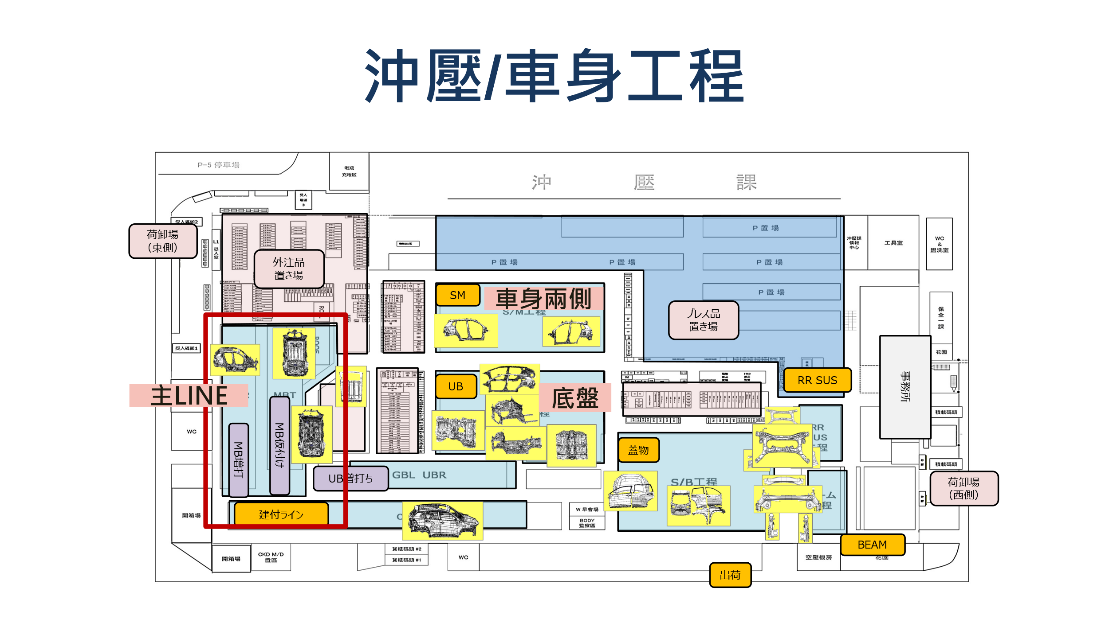
圖 24 沖壓/車身工程layout圖
在塗裝工程中，首先電鍍完成後，操作員會在前樑寫上車身號碼跟色碼，方便後續操作員上色的時候做辨認，並且固定車門、後車廂等關節位置，避免在途中發生磕碰，且每站都設有檢查點，發現問題時會以時間作為是否線上修正的判斷，塗色過程又分為中途(底漆)、上塗(色漆)和金油(維持光澤)，最後到檢查點，特別的是該點同時又為修正點，若在生產過程中被判斷是無法線上修正，就會在這個檢查點拉出現外做修正，又分程度為補修和重補修，補修車會在運搬到裝配前就回位，但重補修的車就會趕不上，會需要跟裝配通知，讓他們知道生產順序的變化，去修正生產指示。
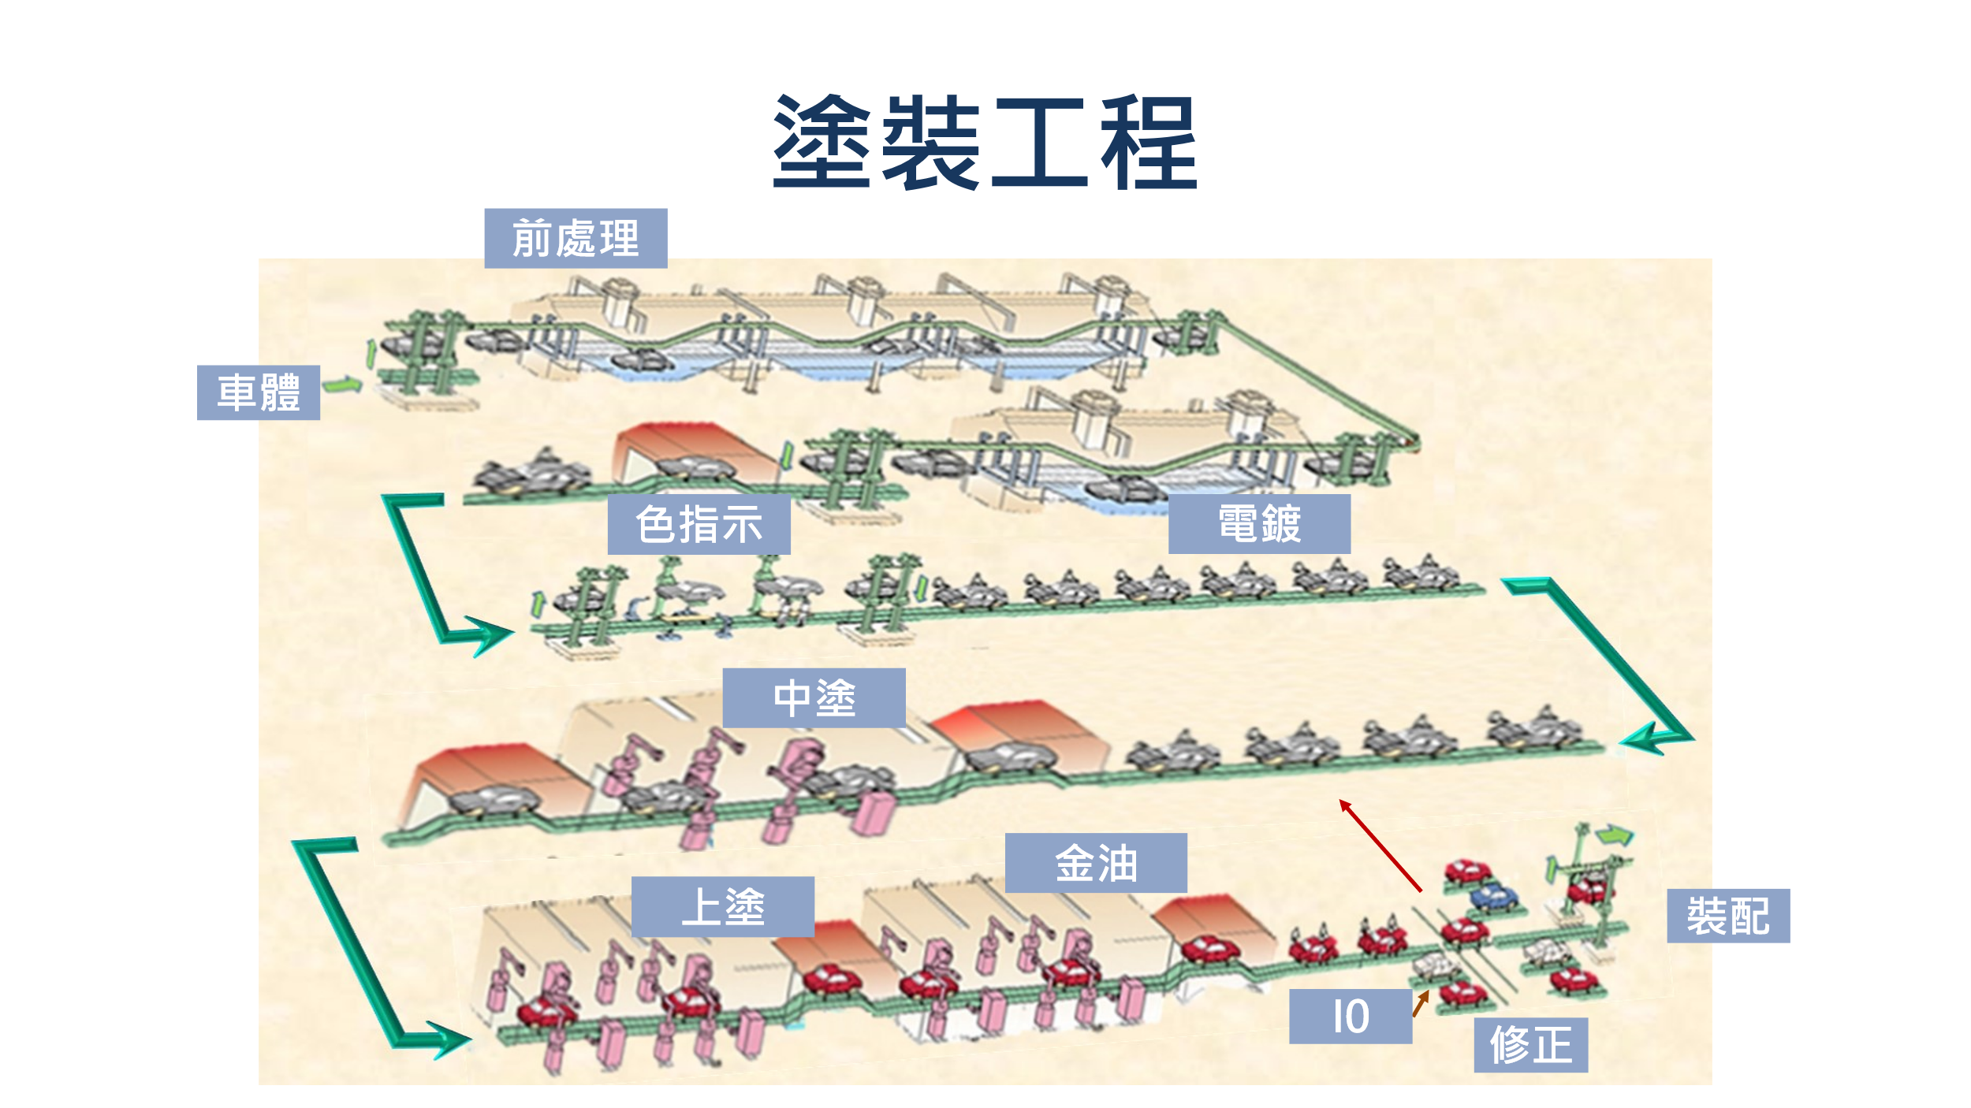
圖 25 塗裝工程工程點
最後，是觀音的大車裝配工程，大車的生產線就相對的很單純，因為訂單量小，且半成品多，有別於中壢小車的裝配課，觀音就沒有內物流在廠內運輸零件給工程點，而是需要操作員到物料去取，不過觀音的場內運輸機器動線設計考量得很全面，他們改裝了地板為鐵板增設軌道，方便人工推移跟機器人的移動及銜接，整個動線很流暢。在安全措施的部分也是花了很大的功夫，在防掉落的部分，不只是防護而是防護再防護，像是大樑組裝，會使用到升降裝置，工廠設計每個段落都有卡榫，並裝上安全鎖，確保大樑不會位移或因為機械故障掉落，十分重視操作員的安全。
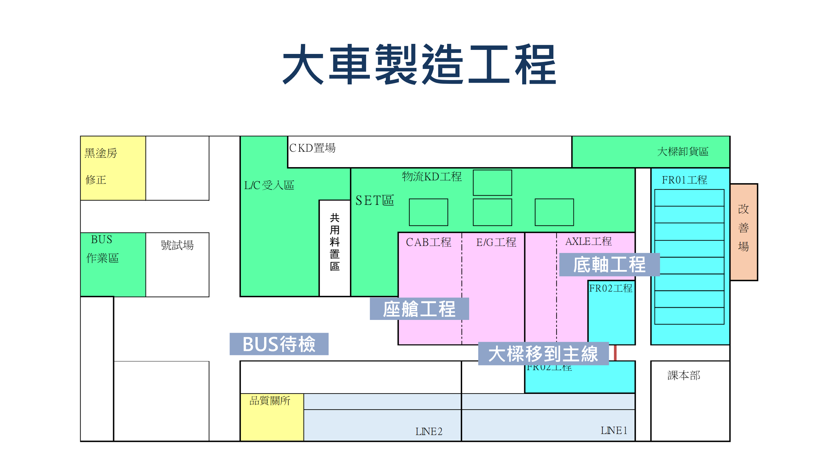
圖 26 大車工程layout圖
透過多個工程的見學，看見許多課程上的理論實踐，在過程中無形的把所學所見結合，激盪了我的思考，也觀察到許多課堂上沒有提到的小細節，也可以發現到理論跟現實多少都會有差距，現實中有各種會影響到生產的因素，例如:天氣因素、系統故障或是機械的問題等，在理論上都可以被忽略或是很迅速地解決，但往往這才是真實需要去考慮的面向。見學中也幾乎摸透了TPS生產系統，國瑞的工程完全的落實了這套系統並不斷的在改良改進，印象深刻的是品管實驗中學習到的PDCA方法，其最重視計畫的部分，但在這裡變成了PDCA，做了才是最重要的，做了才知道!

4.2資訊應用能力
在對應使用者的時候，資料的調查需要用到SQL資料庫，必須了解其語法，及使用技巧，才能事半功倍。SQL語法是在學校沒有學習過的，來國瑞也是第一次接觸，在這上面也下了不少功夫，包括學習線上資源等。
此外，也是第一次應用Power AI，除了改善公司內部舊表單，公司利用這套工具已經IT化許多表單或功能，我還將這個工具運用在學校的工廠參訪中，我利用Power Apps設計了一個介面，連結Power Automate，除了有報名的功能，報名者也可以透過介面去查詢自己的報名狀態，最後資料都會記錄在SharePoint中達到一個系統化的效果。
圖 27 參訪申請Power Apps介面
學習到許多過去沒接觸到的工具，除了很新奇外，也發現到原來在公司的運行中會使用到這一些工具，又與這些工具多麼密不可分，透過自己去改善的東西，也讓我小有成就，希望這一些工具為來能夠更加活用，也成為我技能的一部分。

4.3溝通表達能力
在業務進行的過程中，我們會需要具備溝通表達的能力，例如與使用者對應的時候，首先要先去理解使用者的問題所在，有時使用者可能表達的不夠完整，或使用者也交代不清楚，就會需要與使用者溝通已獲得有利用價值的資訊，接著，待我們將問題理解並解決，就要和使用者說明原因並提供解決方案，考量到使用者對系統的運行邏輯並不知悉，所以就會考驗到我們的表達能力，要讓使用者可以簡單理解，並接受說法。
另外，在工作過程中都會需要與長官和同仁溝通滙報的情況，每個人擅長的面向及負責業務不盡相同，所以在有限時間內讓對方了解你所想表達的，就是一件很重要的事，在溝通過程中，也要考慮到對象的情況去做輸出內容的調整。
而我在工作中遇到最大的挑戰就是寫說明文件，需要讓專案中所有的人員都明白我們對原本的業務進行了怎麼樣的改動，我做完初版的時候，原本以為萬無一失，卻忽略得看文件的對象並不了解系統運作方式，對他們來說更重要的是業務上的變動，這讓我意識到對誰這件事的重要性，也學習到了一課，希望以後自己能夠更好的掌握對方所想要的資訊並提供。
圖 28 說明文件內容

4.4日程規劃能力
進入職場後，會發現時間的安排很重要，不像在校園中會有人幫你安排好時間，或時間總是那麼彈性，即便真的出錯多數情況只影響到自己權益，但工作上的時間，變成是你要給你的對象確認時間，你只要答應了長官或同事，再做改動都可能影響到整個團隊的工作日程，造成業務單位的困擾，因為他不可能不要你手上的東西。因此，對自我能力判斷和對業務理解的程度，都影響到你對工作所需時間的判斷，先對自己有良好的認知，才能規劃出好的日程，並且在多份業務的情況之下，也要學習去安排一天的行程，讓自己能夠負荷並保證品質。

伍、結論
在國瑞汽車的實習經驗讓我在專業能力及職場適應上都有了顯著成長，透過參與公司內部系統的維護與更新，我不僅對公司的業務流程有了更深的理解，還在實務操作中鍛鍊了自己的資訊技術應用能力。期間，我主要負責交車系統及請採購系統的維護，並參與了交車系統的更新與測試工作，這些經歷讓我對如何將技術應用於生產與管理中有了更深的體會。
在理論與實務結合方面，我透過工廠見學，觀察到許多課堂上無法了解到的細節。例如，在品管工程中，我目睹了自動光學檢測(AOI)在汽車外觀與內飾檢測中的應用，進一步理解了自動化技術在現代生產中的重要性與挑戰；在沖壓與車身工程中，我看見了天車操作及機械手臂對於大規模生產的精確度和效率的提升；在塗裝工程中，則體會到如何透過標準化流程和持續改進來提升產品品質的穩定性與可靠性，這些實務經驗讓我更深刻地認識到工業工程理論在現場應用時所面臨的現實挑戰與解決之道，對於學術與職場之間的銜接有了全新的理解。
除此之外，本次實習也讓我大幅提升了職場溝通能力，在與各部門使用者溝通、協作時，我逐漸學會了如何在有限的時間內有效表達問題與解決方案，同時也提升了自己的說明文件撰寫能力，確保各項技術規範和專案進度都能夠被順利傳達與執行，這些能力的累積不僅有助於專業技術的應用，更能提升未來在職場中處理複雜問題的能力。
總結來說，這次的實習不僅豐富了我的實務經驗，讓我對企業內部系統的運作與管理有了更全面的認識，也讓我能夠從更高的視角去理解如何利用資訊技術提升生產效率與企業競爭力。同時，我也認識到溝通與協作在專案推進中的重要性，並學會了如何更靈活地應對不同的職場挑戰。這些收穫將成為我未來職涯發展的基礎，我會持續精進自己的專業技能，並積極應用在未來的工作中，為企業及社會創造更多價值。

